────────── ✦ ──────────
MODULO VI · IPOTONO · ESERCIZIO 04
PONTE MONOPODALICO
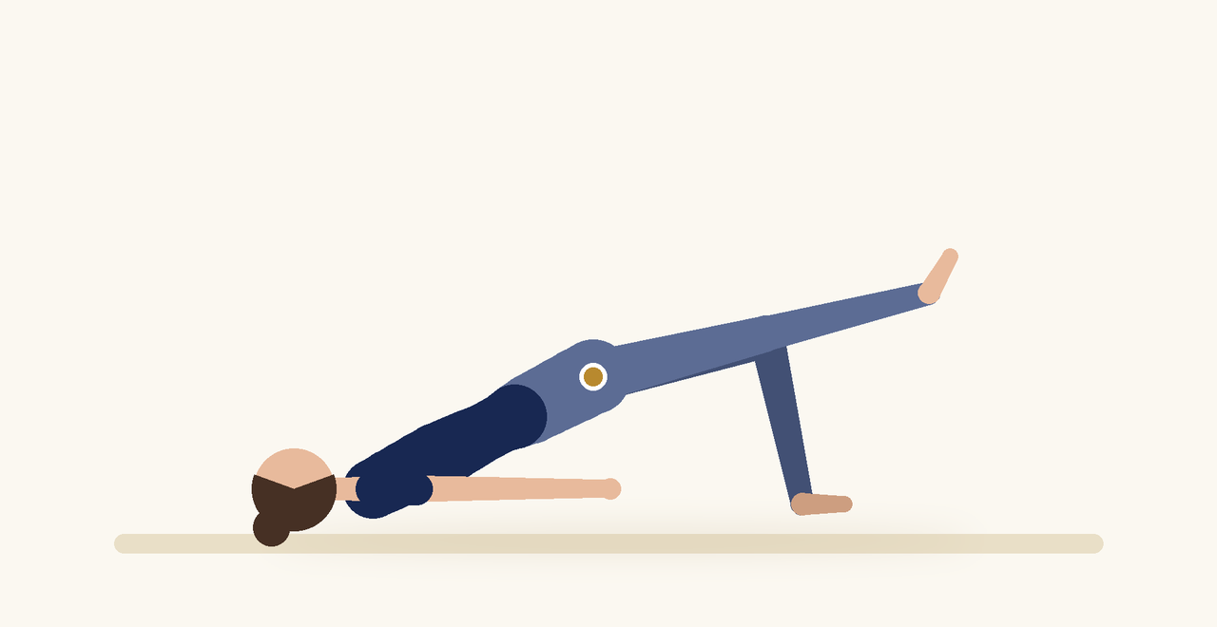
Posizione | Dosaggio | Frequenza | Livello
Supina, una gamba distesa | 6 a 8 ripetizioni per lato | 1 volta al giorno | Avanzato

1. OBIETTIVO TERAPEUTICO
Aumentare il carico sui glutei e la richiesta di stabilità del bacino.
2. INDICAZIONE CLINICA
Ipotono in fase avanzata, preparazione al ritorno allo sport.
3. ESECUZIONE PASSO PASSO
1 | Sdraiati supina con le ginocchia piegate.

2 | Distendi una gamba in linea con la coscia.

3 | Espirando, attiva il perineo e solleva il bacino con la gamba d'appoggio.

4 | Mantieni il bacino orizzontale per 3 secondi.

5 | Scendi lentamente e cambia lato.

4. PROGRESSIONE
Aumenta la tenuta in alto a 10 secondi.
CONSIGLIO CLINICO
Se il bacino ruota o scende da un lato, torna al ponte bipodalico.

5. PRECAUZIONI
Il rinforzo va proposto dopo aver verificato una contrazione corretta, senza spinta verso il basso e con un rilascio completo. Aumentare il carico in modo graduale e interrompere in caso di dolore o sintomi di peso pelvico.

